Мелкая моторика — совокупность скоординированных действий нервной, мышечной и костной систем, часто в сочетании со зрительной системой в выполнении мелких и точных движений кистями и пальцами рук и ног.

Значение мелкой моторики
С анатомической точки зрения, около трети всей площади двигательной проекции коры головного мозга занимает проекция кисти руки, расположенная очень близко от речевой зоны. Поэтому развитие речи ребёнка неразрывно связано с развитием мелкой моторики.

В быту человеку ежеминутно требуется совершать какие-нибудь действия мелкой моторики: застёгивание пуговиц, манипулирование мелкими предметами, письмо, рисование и т. д., поэтому от её развития напрямую зависит его качество жизни.

Рассмотрим наиболее простые и эффективные игры:
1. Массаж ладошек.
Это самый простой и универсальный для любого возраста способ развития мелкой моторики. Своим пальцем водите по ладошкам ребенка, гладьте их и массируйте. Свои действия сопровождайте присказкой «Сорока-ворона».

2. Ладушки.
Все с детства знают потешку «Ладушки-ладушки». Эта игра научит самых маленьких распрямлять пальчики и хлопать в ладоши.

3. Разрывание бумаги.
Это упражнение подходит деткам с 7 месяцев. Дайте малышу несколько листов мягкой цветной бумаги. Он с удовольствием ощупает ее, начнет вертеть в руках и рвать. Это занятие доставит ему несказанное удовольствие.

4. Перелистывание страниц.
После года разрывание бумаги можно заменить перелистыванием страниц какой-нибудь книжки с картинками или журнала. 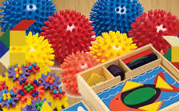

5. Бусы.
Детям нравится перебирать мелкие предметы, что очень полезно. Поэтому можно надеть на себя какие-нибудь бусы с бусинами различного размера и формы. Ребенок будет с радостью и заинтересованностью перебирать их пальчиками.
6. Вкладыши-мисочки.
Из них можно строить башенки, вкладывать их друг в друга. Эта игра формирует у ребёнка понятие о размере предметов.

7. Крупы.
В миску насыпьте любую крупу и дайте её малышу. Он будет трогать крупу рукой или просыпать её сквозь пальчики. Эта игра хорошо развивает мелкую моторику и тактильные ощущения.
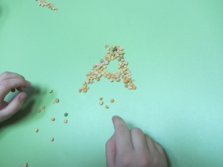
8. Баночки с крупами.
Насыпьте в баночки разные крупы и дайте ребенку по очереди опускать руку в каждую из банок. Так он сможет прощупать разные крупинки и брать их пальчиками. Можно усложнить задачу. На глазах ребенка закопайте какой-нибудь маленький предмет в крупу и дайте ему баночку. Пусть попробует найти этот предмет.

9. Рисование на песке.
Насыпьте на поднос песок. Возьмите пальчик ребенка в свою руку и проведите им по песку. Начать можно с простых фигур – линий, прямоугольника, круга, постепенно усложняя задание.

10. Застегивание, расстегивание и шнуровка.
Для этого упражнения не потребуется никаких дополнительных игрушек. Постепенно включайте ребенка в процесс одевания. Пусть сам застегивает и расстегивает себе пуговицы и молнии. Это не только разовьет движения рук, но и приучит ребенка к самостоятельности. Еще дайте ребенку какой-нибудь ненужный ботинок со шнуровкой, который станет прекрасным тренажером для рук.

11. Лепка.
Лепка подходит для детей разного возраста. Для лепки подходят пластилин, глина, тесто. Когда собираетесь что-то испечь, обязательно позовите с собой ребенка. Ему очень понравится мять и раскатывать тесто. К тому же он будет горд, что помогает маме.

12. Рисование и раскрашивание.
Очень полезно обводить контур картинок, состоящий из пунктирных линий, а также раскрашивать объекты различной формы. Очень полезно рисовать на вертикальных поверхностях: стене, доске, зеркале. Поэтому желательно повесить малышу специальную доску, чтобы он рисовал.

13. Собирание мозаик и паззлов.
Для детей до 3 лет выбирают паззлы и мозаики с крупными частями. Паззлы также тренируют воображение.

14. Вырезание.
Купите малышу детские ножницы, клей-карандаш, цветную бумагу и картон. Научите его мастерить. Вырезайте картинки, приклеивайте их, делайте снежинки и т.п. Это не только разовьет мелкую моторику, но и пространственное воображение и творческое мышление.
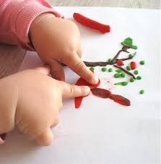

Филиал МАУ ДО «СЦРР –д\с №1"- «СЦРР –д\с №2»

Развитие
Мелкой моторики

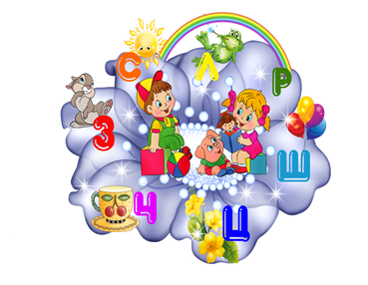

Выполнила
Учитель—логопед
Вагнер Юлия Александровна

